一、南港高工(臺北市南港區興中路29號)
捷運：搭板南線至『南港站』，由1A或是2A連通道到『臺鐵，南港站』大廳，再經由『南港車站』的『北出口』到『南港路』，即可看到南港高工位於興中路的校門。
鐵路：搭車至『南港站』，經由『南港車站』的『北出口』到『南港路』，即可看到該校位於興中路的校門。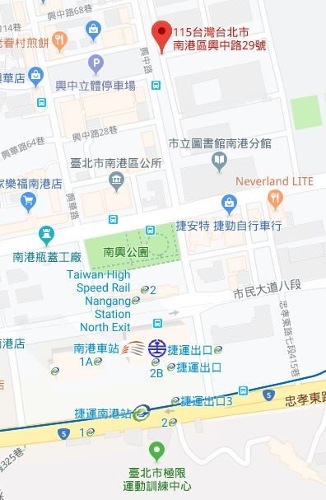

二、臺中高工(臺中市南區高工路191號)
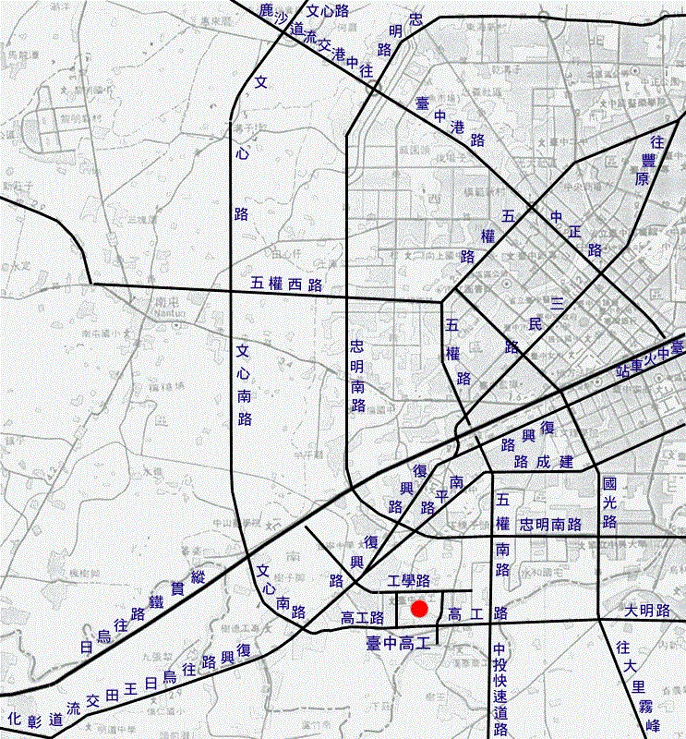

三、臺南高工(臺南市永康區中山南路193號)
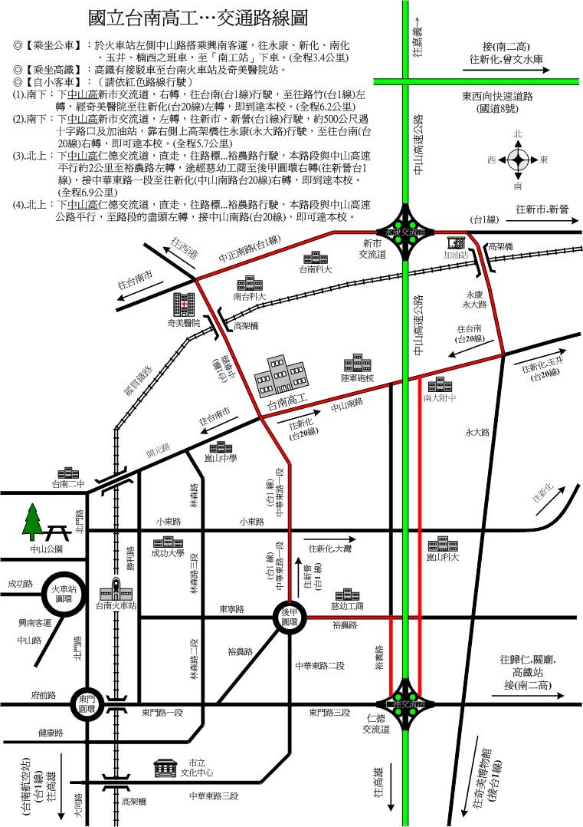

4.花蓮高工(花蓮縣花蓮市府前路27號)
公車：搭乘花蓮 往天祥 、太魯閣公車在【花蓮高工站】下車。
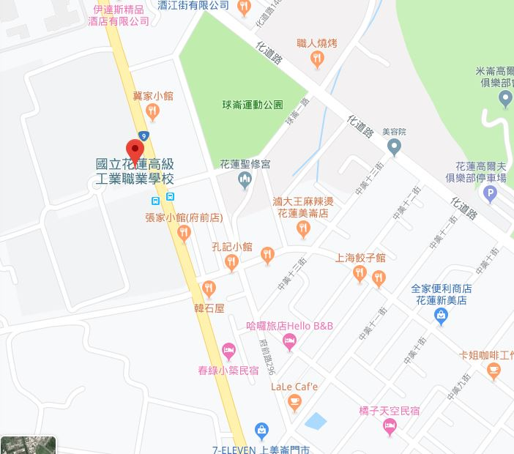

五、羅東高工(宜蘭縣冬山鄉廣興路117號)
